IE LA SALLE DE CAMPOAMOR
GUIÍA-TALLER
GESTIÓN ACADÉMICA PEDAGÓGICA
N.º 3 PERÍODO: 4 AÑO: 2020

Grado: 9 ÁREA: Matemáticas. Asignatura: Geometría. Áreas Transversales: Tecnología, Lengua Castellana, Educación Artística
Elabora: Denys Palacios Palacios
TIEMPO: 1 Periodo de clase
COMPETENCIA Reconocer todos los elementos que caracterizan el prisma y la pirámide y es capaz de caracterizarlos a través de sus elementos distinguidos; además determina las áreas y el volumen de estas.
PROPÓSITO: Utilizar las propiedades de los cuerpos geométricos para resolver problemas del contexto
TEMA: Área y volumen de un cilindro.

DEFINICION
Un cilindro circular recto es aquel cuerpo o solido geométrico generado por el giro de una región rectangular en torno a uno de sus lados o también en torno a uno de sus ejes de simetría.
El cilindro consta de dos bases circulares y una superficie lateral que, al desarrollarse, da lugar a un rectángulo. La distancia entre las bases es la altura del cilindro. Las rectas contenidas en la superficie lateral, perpendiculares a las bases, se llaman generatrices.
Si “abrimos” un cilindro recto a lo largo de una generatriz, y lo extendemos en un plano, obtenemos dos círculos y una región rectangular

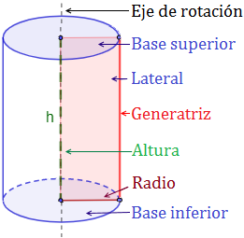

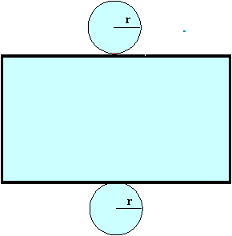
Perímetro: es la línea que limita una figura plana.
Área lateral: Superficie de un cuerpo geométrico excluyendo las bases.
Área total: Superficie completa de la figura, es decir, el área lateral más el área de las bases de la figura.
Área del cilindro
El área lateral del cilindro está determinada por el área de la región rectangular, cuyo largo corresponde al perímetro de su base, es decir a 2Πr, y cuyo ancho es la medida de la altura del cilindro, o sea h.
Para calcular su área lateral se emplea la siguiente fórmula:
Área lateral = perímetro de la base x altura.
$$A_{L}=2πrh$$
Para calcular su área total se emplea la siguiente fórmula:
Área total = área lateral + 2 x área de la base
A _{total} = A _{lateral} + 2A _{base}
$$A_{T}=2πrh+2πr^{2}$$

Para un cilindro circular, su volumen (V) es igual al producto del área del círculo basal por su altura (h).
Para calcular su volumen se emplea la siguiente fórmula:
V _{cilindro} = A _{base} · h
$V=πr^{2}*h$
Ejemplos
Calcular el área total y el volumen en los siguientes ejercicios.

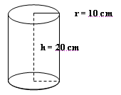
Solución
$$r=10cm, h=20cm , π=3.14$$
$$A_{L}=2πrh=2\left(3.14\right)\left(10cm\right)\left(20cm\right)=1256{cm}^{2}$$
$A_{b}=πr^{2}=\left(3.14\right){\left(10cm\right)}^{2}=\left(3.14\right)\left(100{cm}^{2}\right)=314{cm}^{2}$
$A_{T}= A_{L}+2A_{b}=1256{cm}^{2}+2\left(314{cm}^{2}\right)=$
$A_{T}= 1256{cm}^{2}+628{cm}^{2}=1884{cm}^{2}$
$V=A_{b}*h=$ $314{cm}^{2}*20cm=6280{cm}^{3}$

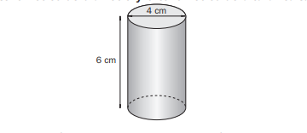

Solución
$$D=4cm, r=\frac{D}{2}=\frac{4cm}{2}=2cm, h=6 cm , π=3.14$$
$$A_{L}=2πrh=2\left(3.14\right)\left(2cm\right)\left(6cm\right)=75.36{cm}^{2}$$
$A_{b}=πr^{2}=\left(3.14\right){\left(2cm\right)}^{2}=\left(3.14\right)\left(4{cm}^{2}\right)=12.56{cm}^{2}$
$A_{T}= A_{L}+2A_{b}=75.36{cm}^{2}+2\left(12.56{cm}^{2}\right)=$
$A_{T}=75.36{cm}^{2}+25.12{cm}^{2}=100.48{cm}^{2}$ =
$V=A_{b}*h=12.56{cm}^{2}*6cm=75.36{cm}^{3}$

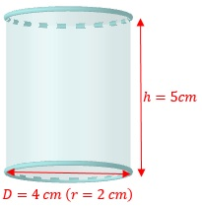
Solución
$$r=2 cm, h=15 cm , π=3.14$$
$$A_{L}=2πrh=2\left(3.14\right)\left(2cm\right)\left(15cm\right)=188.4{cm}^{2}$$
$A_{b}=πr^{2}=\left(3.14\right){\left(2cm\right)}^{2}=\left(3.14\right)\left(4{cm}^{2}\right)=12.56{cm}^{2}$
$A_{T}= A_{L}+2A_{b}=188.4{cm}^{2}+2\left(12.56{cm}^{2}\right)$
$A_{T} =188.4{cm}^{2}+25.12{cm}^{2}=213.52{cm}^{2}$
$V=A_{b}*h=188.4{cm}^{2}*15cm=2826{cm}^{3}$

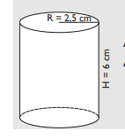
Solución
$$r=2.5 cm, h=6 cm , π=3.14$$
$$A_{L}=2πrh=2\left(3.14\right)\left(2.5cm\right)\left(6cm\right)=94.2{cm}^{2}$$
$A_{b}=πr^{2}=\left(3.14\right){6.25cm}^{2}=19.62{cm}^{2}$
$A_{T}= A_{L}+2A_{b}=94.2{cm}^{2}+2\left(19.62{cm}^{2}\right)$
$A_{T}=94.2{cm}^{2}+39.24{cm}^{2}=133.44{cm}^{2}$
$V=A_{b}*h=19.62{cm}^{2}*6cm=117.72{cm}^{2}$

CIBERGRAFIA

https://youtu.be/KF_S79SXOpo
https://youtu.be/WCXANTcWtBw
https://youtu.be/rmLhNr5C_gc

PRACTICA

Calcula área total y volumen de los siguientes cilindros.

